URDHËR
Nr. 281, datë 11.11.2024

PËR MIRATIMIN E RREGULLORES “PËR NJËSITË E MATJES QË PËRDOREN NË OPERIMET NË TOKË DHE AJËR”

Në zbatim të nenit 102, pika 4, të Kushtetutës; nenit 84 të ligjit nr. 96/2020, “Kodi Ajror i Republikës së Shqipërisë”; si dhe në zbatim të dekretit të presidentit nr. 7438, datë 1.12.1990, “Për aderimin në Konventën për Aviacionin Civil Ndërkombëtar (ICAO) dhe në protokollin për tekstin autentik tregjuhësh të kësaj Konvente”,

URDHËROJ:

1. Miratimin e rregullores “Për njësitë e matjes që përdoren në operimet në tokë dhe ajër”, sipas tekstit që i bashkëlidhet këtij urdhri dhe është pjesë përbërëse e tij.
2. Ngarkohet Autoriteti i Aviacionit Civil për ndjekjen dhe zbatimin e këtij urdhri.
Ky urdhër hyn në fuqi menjëherë dhe botohet në Fletoren Zyrtare.

ZËVENDËSKRYEMINISTËR
DHE MINISTËR I E INFRASTRUKTURËS
DHE ENERGJISË
Belinda Balluku

RREGULLORE
PËR NJËSITË E MATJES QË PËRDOREN NË OPERIMET NË TOKË DHE AJËR

Neni 1
Përkufizimet

Termat, të cilat përdoren në këtë rregullore në lidhje me njësitë e matjes të përdorura në të gjitha aspektet e operimeve ndërkombëtare të aviacionit civil në tokë dhe ajër, kanë kuptimin e mëposhtëm:
1. Amper (A). Amperi është intensiteti i një rryme elektrike konstante, e cila, nëse mbahet në dy përçues të drejtë paralel me gjatësi të pafundme dhe të vendosur 1 metër larg njëri-tjetrit në një vakum, i cili do të prodhojë midis këtyre përçuesve një forcë të barabartë me 2x10⁻⁷ njuton për metër gjatësi.
2. Becquerel (Bq). Aktiviteti i një radionuklidi që ka një ndryshim spontan bërthamor për sekondë.
3. Candela (cd). Intensiteti i ndriçimit, në drejtim pingul, të një sipërfaqeje prej 1/600 000 metër katror të trupit të zi në temperaturën e ngurtësimit të platinit në një presion prej 101 325 njuton për metër katror.
4. Temperatura celcius (t°_{C}) nënkupton temperaturë Celcius që është e barabartë me diferencën t °_{C}= T - T₀ mes dy temperaturave termodinamike T dhe T₀ ku T₀ është e barabartë me 273,15 Kelvin.
5. Kulombit (C) nënkupton sasinë e energjisë (ngarkesës) elektrike të transportuar në 1 sekondë nga një rrymë prej 1 amper.
6. Gradë celsius (°C) nënkupton emrin e veçantë për njësinë kelvin, i përdorur për të përcaktuar vlerat e temperaturës celsius.
7. Farad (F) nënkupton kapacitetin e një kondensatori midis pllakave ku shfaqet një diferencë me fuqi 1 volt, kur ai është i ngarkuar me një sasi elektriciteti të barabartë me 1 kulomb.
8. Foot (ft) nënkupton gjatësinë e barabartë saktësisht me 0.3048 metër.
9. Gray (Gy) nënkupton energjinë e transmetuar nëpërmjet rrezatimit jonizues në një masë të materies që i korrespondon 1 xhaul për kilogram.
10. Henry (H) nënkupton induktivitetin e një qarku të mbyllur, në të cilën një forcë elektromotor prej 1 volt prodhohet kur rryma elektrike në qark ndryshon në mënyrë uniforme në një normë (shkallë) prej 1 amper për sekondë.
11. Hertz (Hz) nënkupton frekuencën e një fenomeni periodik në të cilin perioda është 1 sekondë.
12. Performanca njerëzore nënkupton aftësitë dhe kufizimet njerëzore të cilat kanë një ndikim në sigurinë dhe efikasitetin e operimeve aeronautike.
13. Xhaul (J) nënkupton punën e bërë, kur pika e përdorimit të një force prej 1 njuton është zhvendosur në një distancë prej 1 metër në drejtim të forcës.
14. Kelvin (K) nënkupton një njësi të temperaturës termodinamike, e cila është një fraksion 1/273.16 i temperaturës termodinamike të pikës trefishe të ujit.
15. Kilogram (kg) nënkupton njësinë e masës së barabartë me masën e prototipit ndërkombëtar të kilogramit
16. Knot (KT) nënkupton shpejtësinë e barabartë me 1 milje nautike për orë.
17. Litër (L) nënkupton një njësi të kufizuar të vëllimit për matjen e lëngjeve dhe gazeve e cila është e barabartë me 1 decimetër kub.
18. Lumen (lm) nënkupton fluksin e dritës (shndritshëm/ndriçues) i lëshuar në një kënd të plotë prej 1 steradian nga një burim pike, duke pasur një intensitet uniform prej 1 candela.
19. Lux (lx) nënkupton dritën (ndriçimin) e prodhuar nga një fluks ndriçues prej 1 lumen e shpërndarë në mënyrë uniforme mbi një sipërfaqe prej 1 metër katror.
20. Metri (m) nënkupton distancën e përshkruar nga drita në një vakum përgjatë 1/299 792 458 të një sekonde.
21. Mole (mol) nënkupton sasinë e substancës së një sistemi i cili përmban aq subjekte elementare sa janë atome në 0.012 kilogram karboni-12.
22. Milja nautike (NM) nënkupton gjatësinë e barabartë saktësisht me 1 852 metra.
23. Njuton (N) nënkupton forcën e cila kur aplikohet në një trup që ka një masë prej 1 kilogram i jep atij një përshpejtim prej 1 metër për sekondë në katror.
24. Ohm (Ω) nënkupton rezistencën elektrike midis dy pikave të një përçuesi, kur një ndryshim i vazhdueshëm me fuqi 1 volt aplikohet ndërmjet këtyre dy pikave prodhon në këtë përçues një rryme prej 1 amper. Ky përçues nuk është burim i ndonjë force elektromotore.
25. Pascal (Pa) nënkupton presionin ose trysninë e 1 njutoni për metër katror.
26. Radian (rad) nënkupton këndin e rrafshët ndërmjet dy rrezeve të një rrethi i cili pret në perimeter një hark të barabartë me gjatësinë e rrezes.
27. Sekondë (s) nënkupton kohëzgjatjen e periudhës prej 9 192 631 770 të rrezatimit që korrespondon me ndryshimin ndërmjet dy niveleve hiperfin të formës bazë të atomit cezium-133.
28. Siemens (S), nënkupton përçueshmërinë elektrike të një përçuesi në të cilin një rryme prej 1 amper është prodhuar nga një diference fuqie elektrike prej 1 volti.
29. Sievert (Sv) nënkupton njësinë e dozës së rrezatimit që i korrespondon 1 xhauli për kilogram.
30. Steradian (sr) nënkupton këndin e ngurtë i cili duke pasur kulmin e tij në qendër të një sfere, pret një pjesë të sipërfaqes së sferës të barabartë me atë të një katrori me gjatësinë e anëve të barabartë me rrezen e sferës.
31. Tesla (T) nënkupton dendësinë e fluksit magnetik të dhënë nga një fluks magnetik prej 1 veber për metër katror.
32. Ton (t) nënkupton masën e barabartë me 1 000 kilogramë.
33. Volt (V) nënkupton njësinë e diferencës potenciale elektrike dhe të forcës (fuqisë) elektromotore e cila është diferenca e potencialit elektrik ndërmjet dy pikave të një përçuesi që mbart një rrymë konstante prej 1 amper kur fuqia e harxhuar ndërmjet këtyre pikave është e barabartë me 1 vat.
34. Vat (W) nënkupton fuqinë e cila korrespondon me prodhimin e energjisë në shkallën prej 1 xhaul për sekondë.
35. Weber (WbBB) nënkupton fluksin magnetik, i cili nëse kalon njëherë nëpër një qark, prodhon (indukton) në të, një forcë elektromotore prej 1 volti, ashtu siç do të reduktohej në zero në një shpejtësi uniformë në 1 sekondë.

Neni 2
Fusha e zbatimit

1. Kjo rregullore përmban specifikime për përdorimin e një sistemi të standardizuar të njësive matëse në operimet ajrore dhe tokësore të aviacionit civil ndërkombëtar. Ky sistem i standardizuar i njësive matëse bazohet në Sistemi Ndërkombëtar të Njësive (SI) dhe disa njësi jo-SI që konsiderohen të nevojshme për të përmbushur kërkesat e specializuara të aviacionit civil ndërkombëtar.
2. Standardet dhe praktikat e rekomanduara të përfshira në këtë rregullore janë të zbatueshme për të gjithë aspektet e operimeve në tokë dhe ajër në aviacionin civil ndërkombëtar.

Neni 3
Aplikimi standard i njësive të matjes

3.1 Njësitë SI
3.1.1. Sistemi ndërkombëtar i njësive i zhvilluar dhe i mbajtur në Konferencën e Përgjithshme të Matjeve dhe Peshave, subjekt i dispozitave 3.2 dhe 3.3 duhet të përdoret si sistemi standard i njësive të matjes në të gjitha fushat e operimeve në tokë dhe ajër të aviacionit civil ndërkombëtar.
3.1.2 Parashtesat dhe simbolet e listuara në tabelën 3.1 duhet të përdoren për të formuar emrat dhe simbolet për shumëfishat dhe nënfishat e njësive SI.
Shënim 1. Termi njësi SI ka për qëllim të përfshijë njësitë bazë dhe njësitë e prejardhura, si dhe shumëfishat e tyre dhe nënshumëfisha.
Shënim 2. Shihni shtojcën A për udhëzime mbi zbatimin e përgjithshëm të parashtesave.

Tabela 3.1. Parashtesat e njësive SI
Faktori i shumëfishimit Parashtesa Simboli
1 000 000 000 000 000 000 | =1018 | exa | E
1 000 000 000 000 000 | =1015 | peta | P
1 000 000 000 000 | =1012 | tera | T
1 000 000 000 | =109 | giga | G
1 000 000 | =106 | mega | M
1 000 | =103 | kilo | K
100 | =102 | hecto | H
10 | =101 | deca | Da
0.1 | =10–1 | deci | D
0.01 | =10–2 | centi | C
0.001 | =10–3 | milli | M
0.000 001 | =10–6 | micro | µ
0.000 000 001  0.000 000 000 001  0.000 000 000 000 001  0.000 000 000 000 000 001 | =10–9  =10–12  =10–15  =10–18 | nano  pico  femto  atto | n  p  f  a

3.2 Njësitë jo-SI
3.2.1. Njësitë jo-SI për përdorim të përhershëm me njësitë SI
Njësitë jo-SI të listuara në tabelën 3-2 duhet të përdoren në vend ose si shtesa të njësive SI, si njësi primare të matjes por vetëm siç specifikohet në tabelën 3-4.

Tabela 3-2. Njësitë jo-SI për përdorim me njësitë SI
Sasitë specifike  Në tabelën 3-4 të lidhura me | Njësia | Simboli | Përkufizimi
Masa | Ton | T | 1 t = 103kg
Këndi i rrafshët | Gradë | ° | 1° = (π/180) rad
 | Minutë | ' | 1' = (1/60) ° = (π/10 800) rad
 | Sekondë | " | 1" = (1/60)' = (π/648 000) rad
Temperature | Gradë celsius | °C | 1 njësi °C = 1 njësi Ka)
Koha | Minutë  Orë  Ditë  Javë, muaj, vit | min  h  d  — | 1 min = 60 s  1 h = 60 min = 3 600 s  1 d= 24 h= 86 400 s
Vëllimi | Liter | L | 1L=1 dm ³= 10 ⁻³ m³
a) Të shihet shtojca C, tabela C-2 për konvertimin

3.2.2. Njësitë alternative jo-SI të lejuara për përdorim të përkohshëm me njësitë SI
Njësitë jo-SI të renditura në tabelën 3-3 lejohen për përdorim të përkohshëm si njësi alternative matjeje por vetëm për ato njësi specifike të përcaktuara në tabelën 3-4.
Shënim. Synohet që përdorimi i njësive alternative jo-SI të listuara në tabelën 3-3 dhe të aplikuara siç tregohet në tabelën 3-4, të ndërpritet në përputhje me datat individuale të përfundimit të njësive të përcaktuara nga Këshilli i ICAO-s. Kur të përcaktohen datat përfundimtare, do të përfshihen në nenin 4.
3.3 Aplikimi (përdorimi) i njësive të veçanta
3.3.1. Aplikimi (përdorimi) i njësive të matjes për sasi të caktuara të përdorura në operimet në tokë dhe ajër në fushën e aviacionit civil ndërkombëtar duhet të jetë në përputhje me tabelën 3-4.
Shënim. Tabela 3-4 synon të ofrojë standardizimin e njësive (duke përfshirë parashtesat) për ato sasi të përdorura zakonisht në operimet ajrore dhe tokësore. Dispozitat bazë të rregullores aplikohen për njësitë që do të përdoren për sasitë që nuk janë të listuara.
3.3.2. Mënyrat dhe dispozitat për projektimin, procedurat dhe trajnimin duhet të përcaktohen për operimet në mjedise që përfshijnë përdorimin e alternativave standarde dhe jo – SI të njësive specifike të matjes ose ndryshimin ndërmjet mjediseve, duke përdorur njësi të ndryshme, duke marrë në konsideratë performancën njerëzore.

Tabela 3-3. Njësitë alternative jo-SI të lejuara për përdorim të përkohshëm me njësitë SI
Sasitë specifike në tabelën 3-4  të lidhura me | Njësia | Simboli | Përkufizimi  (në terma të njësive SI)
Distanca (gjatësi) | Milje nautike | NM | 1 NM = 1 852 m
Distanca (vertikale)ª | Këmbë (foot) | ft | 1 ft = 0.304 8 m
Shpejtësia | Nyjë (knot) | kt | 1 kt = 0.514 444 m/s
a) lartësia mbi sipërfaqen e detit referuar presionit barometrik, lartësia e një objekti mbi terren ose mbi sipërfaqen e detit, lartësia e një objekti, shpejtësia vertikale.

Tabela 3-4. Aplikimi standard i njësive të veçanta të matjes
Ref. Nr. | Sasia | Njësia primare (simboli) | Njësia alternative jo-SI (simboli)
1. Drejtim/hapësirë/kohë

1.1 | Lartësi | m | ft
1.2 | Zonë | m²
1.3 | Distanca (e gjatë) a) | km | NM
1.4 | Distanca (e shkurtër) | m
1.5 | Lartësi nga niveli i detit | m | ft
1.6 | Kohëzgjatja | h and min
1.7 | Lartësia | m | ft
1.8 | Gjerësi gjeografike | ° ' "
1.9 | Gjatësi | m
1.10 | Gjatësi gjeografike | ° ' "
1.11 | Këndi i rrafshët (kur kërkohet duhet të Përdoren nënndarjet dhjetore të gradës) | °
1.12 | Gjatësia e pistës | m
1.13 | Shikueshmëria e pistës | m
1.14 | Kapaciteti i serbatorit (avionit) ^{b)} | L
1.15 | Koha | s
 |  | min | h
 |  | h | d
 |  | d
 |  | javë
Ref. nr. | Sasia | Njësia primare (simboli) | Njësia alternative jo-SI (simboli)
 |  | muaj
 |  | vit
1.16 | Shikueshmëria ^{c)} | km
1.17 | Volumi | m³
1.18 | Drejtimi i erës (drejtimet e erës si për ulje dhe ngritje do të jetë shprehur në grade magnetike) | °
2. Lidhur me masën

2.1 | Densiteti ajrit | kg/m³
2.2 | Densiteti i hapësirës | kg/m²
2.3 | Kapaciteti i ngarkesës | kg
2.4 | Densiteti i ngarkesës | kg/m³
2.5 | Densiteti (densiteti i masës) | kg/m³
2.6 | Kapaciteti i karburantit | kg
2.7 | Densiteti i gazit | kg/m³
2.8 | Pesha bruto ose ngarkesa e nevojshme | kg  t
2.9 | Parashikimi për ngritje | kg
2.10 | Densiteti linear | kg/m
2.11 | Densiteti i lëngshëm | kg/m³
2.12 | Masa | kg
2.13 | Momenti i inercisë | kg ⋅ m²
2.14 | Momenti i nxitimit | kg ⋅ m²/s
2.15 | Nxitimi | kg ⋅ m/s
3. Lidhur me forcën
3.1 | Presioni i ajrit (e përgjithshme) | kPa
3.2 | Matësi i lartësisë | hPa
3.3 | Presioni atmosferik hPa
3.4 | Momenti i përkuljes | kN ⋅ m
3.5 | Forca | N
3.6 | Presioni i furnizimit me karburant | kPa
3.7 | Presioni hidraulik | kPa
3.8 | Modul elasticiteti | MPa
3.9 | Presioni | kPa
3.10 | Sforcimi | MPa
3.11 | Tension sipërfaqësor | mN/m
3.12 | Shtytje | kN
3.13 | Momenti i përdredhjes | N ⋅ m
3.14 | Vakum (boshllëk) | Pa
4. Mekanika
4.1 | Shpejtësia në ajër ^{d)} | km/h | kt
4.2 | Nxitimi (përshpejtimi) këndor | rad/s²
4.3 | Shpejtësia këndore | rad/s
4.4 | Energjia ose puna | J
4.5 | Fuqia ekuivalante e boshtit | kW
4.6 | Frekuenca | Hz
4.7 | Shpejtësia në tokë | km/h | kt
4.8 | Impakti | J/m²
Ref. nr. | Sasia | Njësia primare (simboli) | Njësia alternative jo-SI (simboli)
4.9 | Energjia kinetike e frenimit | MJ
4.10 | Përshpejtimi linear | m/s²
4.11 | Fuqia | kW
4.12 | Norma e pjerrësisë | °/s
4.13 | Fuqia e boshtit | kW
4.14 | Shpejtësia | m/s
4.15 | Shpejtësia vertikale | m/s | ft/min
4.16 | Shpejtësia e erës ^{e)} | m/s | kt
5. Rrjedha (fluksi)
5.1 | Rrjedha (Fluksi) e ajrit në motor | kg/s
5.2 | Rrjedha (Fluksi) e ujit në motor | kg/h
5.3 | Konsumi i karburantit (specifik)
 | Motorët me pistona | kg/ (kW ⋅ h)
 | Motorët me bosht-turbo | kg/ (kW ⋅ h)
 | Motorët reaktiv | kg/ (kN ⋅ h)
5.4 | Rrjedha e karburantit | kg/h
5.5 | Fuel tank filling rate (gravimetric) | kg/min
5.6 | Rrjedha e gazit | kg/s
5.7 | Rrjedha e lëngut (gravimetrike) | g/s
5.8 | Rrjedha e lëngut (volumetrike) | L/s
5.9 | Rrjedha e masës | kg/s
5.10 | Konsumi i vajit
 | Turbinë (motor) me gaz | kg/h
 | Motor me pistona | g/ (kW ⋅ h)
5.11 | Rrjedha e vajit | g/s
5.12 | Kapaciteti i pompës | L/min
5.13 | Ventilimi i rrjedhës së ajrit | m³/min
5.14 | Viskoziteti (dinamik) | Pa ⋅ s
5.15 | Viskoziteti (kinematik) | m2/s
6. Termodinamika
6.1 | Koeficienti i transferimit të nxehtësisë | W/ (m² ⋅ K)
6.2 | Fluksi i nxehtësisë për njësi sipërfaqe | J/m²
6.3 | Shkalla e fluksit të nxehtësisë | W
6.4 | Lagështia (absolute) | g/kg
6.5 | koeficienti i shpërndarjes lineare | °C–1
6.6 | Sasia e nxehtësisë | J
6.7 | Temperatura | °C
7. Elektriciteti dhe magnetizimi
7.1 | Vëllimi (kapaciteti) | F
7.2 | Përcjellshmëri | S
7.3 | Përçueshmëri | S/m
7.4 | Densiteti i rrymës | A/m²
7.5 | Rryma elektrike | A
7.6 | Forca e fushës elektrike | C/m²
7.7 | Potenciali elektrik | V
7.8 | Forca e elektromotorit | V
7.9 | Forca e fushës magnetike | A/m
7.10 | Fluksi magnetik | Wb
7.11 | Dendësia e fluksit magnetik | T
7.12 | Fuqia | W
7.13 | Sasia e elektricitetit | C
7.14 | Rezistenca | Ω
8. Drita dhe rrezatimi elektromagnetik
8.1 | Shkëlqimi | lx
8.2 | Ndriçimi | cd/m²
8.3 | Ndriçimi në dalje | lm/m²
8.4 | Fluksi i ndriçimi | lm
8.5 | Intensiteti i ndriçimit | cd
8.6 | Sasia e ndriçimit | lm ⋅ s
8.7 | Energjia rrezatuese | J
8.8 | Gjatësia e valës | m
9. Akustika
9.1 | Frekuenca | Hz
9.2 | Dendësia e masës | kg/m³
9.3 | Niveli i zhurmave | dBe)
9.4 | Periudha (koha periodike) | s
9.5 | Intensiteti i tingullit | W/m²
9.6 | Fuqia e tingullit | W
9.7 | Presion i tingullit | Pa
9.8 | Niveli i tingullit | dBf)
9.9 | Presioni statik (i menjëhershëm) | Pa
9.10 | Shpejtësia e zërit | m/s
9.11 | Shpejtësia e volumit (i menjëhershëm) | m³/s
9.12 | Gjatësia e valës | m
10. Fizika nukleare dhe rrezatimi jonizues
10.1 | Sasia e përthithjes | Gy
10.2 | Shkalla e sasisë së përthithjes s | Gy/
10.3 | Aktiviteti radionukleik | Bq
10.4 | Ekuivalenti i sasisë | Sv
10.5 | Ekspozimi ndaj rrezatimit | C/kg
10.6 | Shkalla e ekspozimit | C/kg ⋅ s
a) Zakonisht siç përdoret në lundrimin ajror, përgjithësisht më e madhe se 4 000 m.
b) Të tilla si karburanti për avionët, lëngjet hidraulike, uji, vaji dhe mbajtësit e oksigjenit me presion të lartë.
c) Dukshmëria më e ulët se 5 km mund të matet në m.
d) Shpejtësia në ajër ndonjëherë në fluturim raportohet me numrin MACH.
e) Konvertim i 1 kt = 0.5 m/s është përdorur në Anekset e ICAO-s për të shfaqur shpejtësinë e erës.
f) Decibeli (dB) është një raport i cili mund të përdoret si njësi për të shprehur nivelin e presionit dhe fuqisë së zërit (tingullit). Kur përdoret është e nevojshme të specifikohet niveli i referencës.

Neni 4
Përfundimi i përdorimit të njësive alternative jo-SI

Shënim hyrës. Njësitë jo-SI të listuara në tabelën 3-3 janë mbajtur përkohësisht për përdorim si njësi alternative, për shkak të përdorimit të tyre të gjerë dhe për të shmangur problemet e mundshme të sigurisë, të cilat mund të vijnë si mungesë e koordinimit ndërkombëtar lidhur me ndërprerjen e përdorimit të tyre. Kur datat e ndërprerjes të përcaktohen nga këshilli i ICAO-së, ato do të pasqyrohen si standardet e përmbajtura në këtë nen. Pritet që përcaktimi i këtyre datave të bëhet mirë përpara ndërprerjes aktuale.
4.1. Përdorimi në operimet e aviacionit civil ndërkombëtar të njësive alternative jo-SI të renditura në tabelën 3-3 do të përfundojë në datat e përcaktuara në tabelën 4-1.

Tabela 4-1. Datat e përfundimit për njësitë alternative jo-SI
Njësitë alternative jo-SI Data e përfundimit
Nyjë (Knot) Nuk është përcaktuar^{a)}
Milje nautike
Këmbë (foot) Nuk është përcaktuar ^{b)}
a) Nuk është përcaktuar ende një datë përfundimi për përdorimin e miljeve detare dhe nyjeve (“knot”)
b) Nuk është përcaktuar ende një datë përfundimi për përdorimin e “foot”.

SHTOJCA A
UDHËZIME PËR ZBATIMIN E SI-së

1. Hyrje
1.1 Sistemi Ndërkombëtar i Njësive është një sistemi i plotë, koherent i cili përfshin tri klasa të njësive:
a) njësitë bazë;
b) njësitë plotësuese;
c) njësitë e derivuara (prejardhura).
1.2 SI është i bazuar në shtatë njësi të cilat janë dimensionalisht të pavarura dhe janë të shënuara në tabelën A-1.
1.3 Njësitë plotësuese të SI-së janë të shënuara në tabelën A-2 dhe mund të konsiderohen si njësi bazë ose si njësi të derivuara.

Tabela A-1. SI njësitë bazë

Sasia | Njësia | Simboli
Sasia e një substance Mol mol
Rryma elektrike Amper A
Gjatësia Metër m
Intensiteti i ndriçimit Candela cd
Masa Kilogram kg
Temperature termodinamike Kelvin K
Koha Sekondë s
__________________________________________________________________________

Tabela A-2. SI njësitë plotësuese

Sasia | Njësia | Simboli
Këndi i rrafshët Radian rad
Kënd i plotë Steradian sr
___________________________________________________________________________

1.4 Njësitë e derivuara SI formohen nga kombinimi i njësive bazë, njësive shtesë dhe njësive të tjera të derivuara sipas marrëdhënieve algjebrike që lidhin sasitë përkatëse. Simbolet për njësitë e derivuara janë marrë me anë të shenjave matematikore për shumëzimin, pjesëtimin dhe përdorimin e eksponentëve. Këto njësi të derivuara SI, të cilat kanë emra dhe simbole të veçanta janë të shënuara në tabelën A-3
Zbatimi specifik i njësive të derivuara të shënuara në tabelën A-3 dhe njësitë e tjera të përbashkëta me operimet e aviacionit civil ndërkombëtar janë dhënë në tabelën 3-4.

Tabela A-3. Njësitë e derivuara SI me emra special

Sasia | Njësia | Simboli | Derivanti
Sasia e përthithur (rrezatim) | Gray | Gy | J/kg
Aktiviteti i radionukloideve | Becquerel | Bq | l/s
Vëllimi | Farad | F | C/V
Përcjellshmëri | Siemens | S | A/V
Doza equivalente (rrezatim) | Sievert | Sv | J/kg
Potencial elektrik, diferencë potenciali, forca Elektromotore | Volt | V | W/A
Rezistencë elektrike | Ohm | Ω | V/A
Energji, punë, sasia e nxehtësisë | Joule | J | N ⋅ m
Forca | Newton | N | kg ⋅ m/s²
Frekuenca (e një fenomeni periodik) | Hertz | Hz | l/s
Ndriçimi | Lux | lx | lm/m²
Induktiviteti | Henry | H | Wb/A
Fluksi i ndriçimit | Lumen | lm | cd ⋅ sr
Fluksi magnetik | Weber | Wb | V ⋅ s
Dendësia e fluksit magnetik | Tesla | T | Wb/m²
Fuqia, fluksi rrezatues | Watt | W | J/s
Presioni, shtypja | Pascal | Pa | N/m²
Sasia e elektricitetit, ngarkesa elektrike | Coulomb | C | A ⋅ s

1.5 SI është një përzgjedhje e racionalizuar e njësive nga sistemi metrik të cilat individualisht nuk janë të reja. Avantazhi më i madh i SI-së është se për çdo masë fizike ka vetëm një njësi fizike- metri për gjatësinë, kilogrami (në vend të gramit) për peshën, sekondë për kohën etj. Nga këto njësi elementare apo bazike, njësitë për të gjitha sasitë mekanike janë të derivuara. Këto njësi të derivuara janë të përkufizuara nga marrëdhënie të thjeshta siç janë për shembull shpejtësia e barabartë me shkallën e ndryshimit të distancës, përshpejtimi i barabartë me shkallën e ndryshimit të shpejtësisë, forca është produkt i masës dhe përshpejtimit, puna ose energjia është produkt i forcës dhe distancës, fuqia është puna e bërë për njësinë e kohës etj. Disa nga këto njësi kanë vetëm emra të përgjithshëm si për shembull metër për sekondë për shpejtësinë; të tjerat kanë emra të veçantë si njutoni (N) për forcën, xhauli (J) për punën ose energjinë, vat (V) për fuqinë. Njësitë e SI-së për forcën, energjinë dhe fuqinë janë të njëjta pavarësisht nëse procesi është mekanik, elektrik, kimik apo bërthamor. Forca për një njuton e aplikuar për një distancë prej një metri mund të prodhojë një xhaul nxehtësi, i cili është identik me atë çfarë prodhon një vat i fuqisë elektrike në një sekondë.
1.6 Avantazhet e SI-së, të cilat rezultojnë nga përdorimi i një njësie të veçantë për çdo masë fizike, janë ato që rrjedhin nga përdorimi i një grupi unik dhe të mirëpërcaktuar të simboleve dhe shkurtimeve. Simbolet dhe shkurtimet e tilla eliminojnë ngatërresa që mund të lindin nga praktikat aktuale në disiplina të ndryshme të tilla, siç mund të jetë përdorimi i “b” për dy njësi, bar (njësi e presionit) dhe barn (njësi e hapësirës).
1.7 Një tjetër avantazh i SI-së është mbajtja e lidhjes dhjetore mes shumëfishave dhe nënfishave të njësive bazë për çdo masë fizike. Prefikset janë krijuar për të përcaktuar njësitë shumëfishe dhe nënfishe nga “Exa” (10¹⁸) deri në “atto” (10 ̄¹⁸) për lehtësi në të shkruar dhe të folur.
1.8 Një avantazh tjetër i madh i SI-së është lidhja logjike. Njësitë mund të zgjidhen në mënyrë rastësore, por duke bërë një zgjedhje të pavarur të një njësie për çdo kategori të masave reciprokisht të krahasueshme do të na çojë në përgjithësi në shfaqjen e disa faktorëve shtesë numerikë në ekuacionet midis vlerave numerike. Është e mundur dhe më e përshtatshme që në praktikë, të zgjidhet një sistem i njësive në një mënyrë të tillë që ekuacionet midis vlerave numerike, duke përfshirë faktorët numerike, të kenë saktësisht të njëjtën formë si ekuacionet përkatëse mes sasive. Një sistem i njësisë i përcaktuar në këtë mënyrë quhet koherent në lidhje (në krahasim) me sistemin e sasive dhe ekuacioneve në fjalë. Ekuacionet ndërmjet njësive të një sistemi koherent përmbajnë si faktor numerik vetëm numrin 1. Në një sistem koherent produkti ose herësi (koeficienti) i çdo dy sasive është njësia e sasisë që rezulton. Për shembull, në çdo sistem koherent, njësia e sipërfaqes rezulton kur njësia e gjatësisë shumëzohet me njësinë e shpejtësisë, njësia e shpejtësisë kur njësia e gjatësisë ndahet me njësi kohe dhe njësia e forcës kur njësia e masës shumëzohet me njësinë e përshpejtimit.
Figura A-1 ilustron marrëdhënien e njësive SI.
2. Masa, forca dhe pesha
2.1 Pikënisja e SI-së nga sistemi gravimetrik i njësive metrike inxhinierike është përdorimi i dallueshëm i njësisë së masës dhe forcës. Në SI, emri kilogram është i kufizuar me njësinë e masës dhe kilogram-forcë (në praktikë prapashtesa forcë shpesh ka rezultuar e gabuar) nuk duhet përdorur. Në vend të njësisë së forcës SI përdoret njutoni. Në mënyrë të ngjashme njutoni në vend të kilogram-forcës është përdorur për të formuar njësi të derivuara ,të cilat përfshijnë forcën, për shembull presionin ose shtypjen (sforcimin) (N/m² = Pa), energjia (N ⋅m = J), dhe fuqia (N ⋅m/s = W).
2.2 Konfuzion i konsiderueshëm ekziston në përdorimin e termit peshë si një sasi që nënkupton ose forcë ose masë. Në përdorim të zakonshëm, termi peshë pothuajse gjithmonë nënkupton masën; kështu që kur dikush flet për peshën e një personi, madhësia (sasia) e së cilës i referohemi është masa. Në shkencë dhe në teknologji, termi peshë e një trupi zakonisht nënkupton forcën që nëse zbatohet në trup do t’i jepte një përshpejtim të barabartë me përshpejtimin lokal të rënies së lire. Mbiemri “lokal” në frazën “përshpejtimi lokal i rënies së lirë” zakonisht nënkupton një vend në sipërfaqen e tokës; në këtë kontekst “përshpejtimi lokal i rënies së lirë” ka simbolin “g” (ndonjëherë referuar si “përshpejtimi i gravitetit”) me vlerat e vëzhguara të g-së që ndryshojnë me mbi 0.5 për qind në pika të ndryshme në sipërfaqen e tokës dhe duke u zvogëluar me rritjen e distancës nga toka.
Meqenëse pesha është forcë = masë x përshpejtim për shkak të gravitetit, pesha e një personi është e kushtëzuar nga vendndodhja e personit, ndërkohë që masa nuk është. Një person me masë prej 70 kg mund të përjetojë në tokë një forcë (peshë) prej 686 njuton (≈155 lbf) dhe një forcë (peshë) prej vetëm 113 njuton (≈22 lbf) në hënë. Për shkak të përdorimit të dyfishtë të termit peshë si sasi, ai duhet të shmanget nga përdorimi teknik përveç rrethanave në të cilat kuptimi është plotësisht i qartë. Kur termi përdoret është e rëndësishme të dihet se nëse masa ose forca ka për qëllim përdorimin korrekt të njësive SI, duke përdorur kilogramët për masën dhe njutonin për forcën.
2.3. Graviteti është përfshirë në përcaktimin e masës me balancë ose shkallë. Kur një masë standarde është përdorur për të balancuar masën e matur, efekti i drejtpërdrejtë i gravitetit në të dy masat anulohet, por efekti indirekt nëpërmjet shtytjes/pluskimit të ajrit ose lëngjeve të tjerë zakonisht nuk anulohet. Në përdorimin e një dinamometri, masa matet në mënyrë indirekte, pasi instrumenti i përgjigjet forcës së gravitetit. Një pajisje e tillë mund të jetë e kalibruar në njësitë e masës, nëse ndryshimi në përshpejtimin e gravitetit dhe korrigjimet e pluskimit nuk janë të rëndësishme në përdorimin e tyre.
3. Energjia dhe forca rrotulluese
3.1 Produkti vektorial i krahut të forcës dhe të momentit përcaktohet gjerësisht nga njësia njuton metër. Kjo njësi për momentin e përkuljes apo forcës rrotulluese, mund të ngatërrohet me njësinë e energjisë, e cila është gjithashtu njuton metër. Nëse forca rrotulluese është shprehur si njuton metër për radian me energjinë është e qartë, pasi produkti i forcës rrotulluese dhe rrotullimi këndor është energjia:

(N ⋅ m / rad) ⋅rad = N⋅ m

3.2 Nëse vektorët do të shfaqeshin, dallimi ndërmjet energjisë dhe forcës rrotulluese do të ishte i qartë, pasi orientimi i forcës dhe gjatësisë është i ndryshëm në të dyja rastet. Është e rëndësishme që të njohim këtë ndryshim në përdorimin e forcës rrotulluese dhe energjisë, gjë që sjell xhaulin të mos përdoret kurrë për forcën rrotulluese.
4. Parashtesat e SI-së
4.1 Përzgjedhja e parashtesave
4.1.1 Në përgjithësi parashtesat e SI-së duhet të përdoren për të treguar rendin e madhësisë, duke eliminuar shifrat jodomethënëse dhe duke çuar në zero fraksionet dhjetore, si dhe duke siguruar një alternativë të përshtatshme për nocionin e fuqive të të dhjetës që preferohen në llogaritje. Për shembull:

12 300 mm bëhet 12.3 m
12.3 × 10³ m bëhet 12.3 km
0.001 23 μA bëhet 1.23 nA

4.1.2 Kur shprehim një sasi me një vlerë numerike dhe njësi, mundësisht parashtesat duhet të zgjidhen në mënyrë që vlera numerike të jetë midis intervalit 0,1 dhe 1 000. Për të minimizuar shumëllojshmërinë, duhet të përdoren parashtesat që përfaqësojnë fuqitë e 1 000. Megjithatë, në rastet e mëposhtme, mund të anashkalohet nga sa më sipër:
a) në shprehjen e sipërfaqes dhe vëllimit mund të kërkohen, parashtesat hecto, deca, deci dhe centi: për shembull, katror, hektometër, centimetër kub;
b) në tabelat e vlerave të së njëjtës sasi, ose në një diskutim rreth vlerave të tilla brenda një konteksti të caktuar, në përgjithësi është e preferueshme të përdoren shumëfisha të së njëjtës njësi;
c) për sasi të caktuara në aplikime të veçanta, zakonisht përdoret një shumëfish i veçantë. Për shembull, hektopaskali përdoret për cilësimet e lartësi-matësit dhe milimetri është përdorur për dimensionet lineare në vizatimet e inxhinierisë mekanike edhe kur vlerat shtrihen jashtë gamës 0.1-1 000.
4.2 Parashtesat në njësi të përbëra
Është e rekomanduar që vetëm një parashtesë të përdoret në formimin e një shumëfishi të një njësie të përbërë. Normalisht parashtesa duhet të jetë e bashkangjitur te një njësi në numërues. Një përjashtim për këtë ndodh kur kilogrami është një nga njësitë. Për shembull:

V/m, not mV/mm; MJ/kg, not kJ/g

4.3 Parashtesat e përbëra
Parashtesa të përbëra, të formuara nga ballafaqimi (afrimi) i dy ose më shumë parashtesave SI, nuk duhet të përdoren. Për shembull:

1 nm not 1mμm; 1 pF not 1μμF

Nëse vlerat kërkohen jashtë fushës së mbuluar nga parashtesat, ata duhet të shfaqen duke përdorur fuqitë e dhjeta të aplikuar për njësinë bazë.

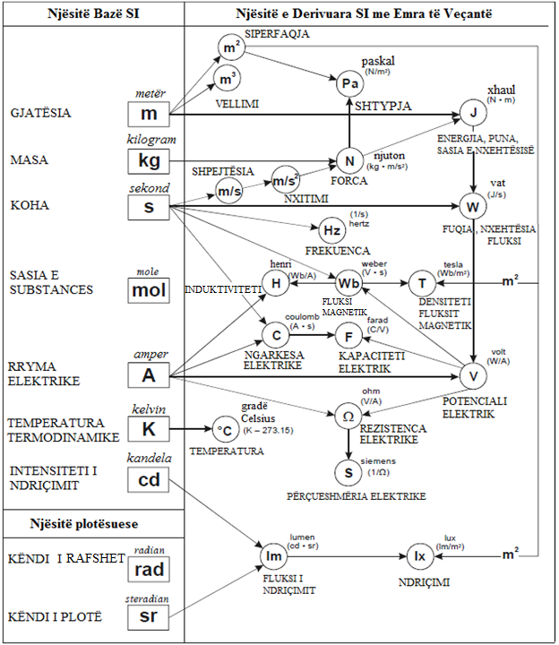
Figura A-1

4.4 Fuqitë e njësive
Një eksponent i bashkangjitur te një simbol i cili përmban një prefiks tregon se shumëfishi ose nënshumëfishi i njësisë (njësia me prefiksin e saj) është i ngritur në fuqinë e shprehur nga eksponenti. Për shembull:

1 cm³ = (10-² m)³ = 10-⁶m³
1 ns-¹ = (10-⁹s)-¹= 10⁹ s-¹
1 mm²/s = (10-³ m) ²/s = 10-⁶m²/s

5. Stili dhe përdorimi
5.1 Rregullat për shkrimin e simboleve të njësive
5.1.1 Simbolet e njësive duhet të jenë të shtypura në karakterin Roman (në pozicion vertikal), pavarësisht nga stili i përdorur në tekstet e tjera.
5.1.2 Simbolet e njësive janë të pandryshuara në shumës.
5.1.3 Simbolet e njësive nuk shoqërohen nga shenja e pikësimit pikë, përveç se kur përdoret në fund të fjalisë.
5.1.4 Germat e simboleve të njësive janë të shkruara me germa të vogla (cd), vetëm nëse emri i njësisë ka rrjedhur nga një emër i veçantë, në këtë rast shkronja e parë e simbolit është e madhe (W, Pa). Parashtesa dhe simbolet e njësisë ruajnë formën e tyre të përcaktuar, pavarësisht nga tipografia përreth.
5.1.5 Në shprehjen e plotë për sasinë, duhet lënë një hapësirë ​​ mes vlerës numerike dhe simbolit të njësisë. Për shembull shkruaj 35 mm dhe jo 35 mm, 2.37 lm dhe jo 2.37 lm. Kur sasia është përdorur në formën e një mbiemri, një vizë ndarëse përdoret shpesh, për shembull, 35-mm film.
Përjashtim. Nuk lihet hapësirë midis vlerës numerike dhe simbolit për shkallën numerike, minutë, këndit të rrafshët si dhe gradë celsiusit.
5.1.6 Nuk përdoret hapësirë mes parashtesës dhe simboleve të njësisë.
5.1.7 Simbolet, jo shkurtesat, duhet të përdoren për njësitë. Për shembull, për amperin do të përdoret “A” dhe jo “amp”.
5.2 Rregullat për shkrimin e emrave të njësive
5.2.1 Emrat e njësive trajtohen si emra të përbashkët në anglisht. Kështu që germa e parë e njësisë nuk shkruhet me të mëdha, me përjashtim të ndonjë fjalie ose në tituj, edhe pse njësia e emërtuar mund të jetë e prejardhur nga një emër i përveçëm dhe për këtë mund të përfaqësohet si simbol me një germë të madhe (shiko 5.1.4). Për shembull, normalisht shkruhet “njuton” dhe jo “Njuton” edhe pse simboli është N.
5.2.2 Në shumës përdoren kur kërkohet nga rregullat e gramatikës dhe janë të formuara rregullisht, për shembull:
Singular (njëjës) | Plural (shumës)
lux | lux
hertz | hertz
siemens | siemens

5.2.3. Nuk ka hapësirë ose vizë ndarëse të përdorur mes parashtesës dhe emrit të njësisë.
5.3 Njësitë e formuara nga shumëzimi dhe pjesëtimi
5.3.1 Me njësitë e emrit:
Produkt, përdorni një hapësirë (e preferuar) ose vizë ndarëse:
- njuton metër ose njuton-metër.
Në rastin e vatit për orë hapësira mund të mos përdoret si më poshtë:
- Vat orë.
Koeficienti, përdorni fjalën “për” dhe jo shenjën slash:
- Metër për sekondë dhe jo metër/sekondë.

Fuqia, përdorni njësitë katrore ose kubikë të vendosura pas emrit të njësisë:
- metër katror për sekondë.
Në rastin e sipërfaqes apo vëllimit, një ndryshues mund të vendoset para emrit të njësisë:
- milimetër katror, metër kub.
Ky përjashtim vlen edhe për njësitë e derivuara duke përdorur sipërfaqen apo vëllimin:
- vat për metër katror.
Shënim. Për të shmangur dykuptimësitë në shprehjet e komplikuara, simbolet janë më të preferuar sesa fjalët.
5.3.2 Simbolet e njësisë
Produkti mund të tregohet në njërën nga mënyrat e mëposhtme:
Nm or N ⋅ m për njuton metër.
Shënim. Kur përdorni për parashtesë një simbol i cili përkon me simbolin e njësisë, kujdes i veçantë duhet të tregohet për të shmangur konfuzionin. Njësia njuton metër për forcë rrotulluese duhet të shkruhet, për shembull, Nm ose N ⋅ m për të shmangur konfuzionin me mNn, millinjuton.
Një përjashtim në këtë praktikë është bërë për punën automatike të makinës së shkrimit dhe kompjuterave etj., ku pika në mes nuk është e mundur, por që mund të përdorim një pikë në vijë.
Për herësin (koeficientin) përdorni një nga shenjat e mëposhtme:
m/s ose m·s ⁻¹ ose $\frac{m}{s}$
Në asnjë rast nuk duhet të përdoret më shumë se një backslash në shprehje të njëjta përveç rastit kur janë futur kllapa për të shmangur dykuptimet.
Për shembull, shkruaj:
J/ (mol ⋅ K) ose J ⋅ mol⁻¹ ⋅ K⁻¹ose (J/mol)/K
por jo J/mol/K.
5.3.3 Simbolet dhe njësitë e emrave nuk duhet të përzihen në të njëjtën shprehje. Shkruani:
Xhaul për kilogram ose J/kg ose J ⋅ kg⁻¹
por jo xhaul/kilogram ose xhaul /kg ose xhaul⋅ kg⁻¹.
5.4 Numrat
5.4.1 Shënuesi (indikatori) i preferuar dhjetor është një pikë në rresht (pikë), megjithatë, presja është, gjithashtu, e pranueshme. Kur shkruani numra më të vegjël se një, një zero duhet të shkruhet para pikës dhjetore.
5.4.2 Presja nuk përdoret për të ndarë shifrat. Në vend të kësaj, shifrat duhet të ndahen në grupe me nga tre, duke llogaritur nga drejtimi i presjes dhjetore nga e majta dhe e djathta, si dhe duke përdorur një hapësirë të vogël për të ndarë grupet. Për shembull:

73 655 7 281 2 .567 321 0.133 47

Hapësira në mes grupeve duhet të jetë përafërsisht sa gjerësia e shkronjës “i” dhe gjerësia e hapësirës duhet të jetë konstante edhe nëse hapësira-variabël e ndarjes është përdorur në mes të fjalëve.
5.4.3 Shenja për shumëzimin e numrave është një kryq (x) ose një pikë në mes. Megjithatë, në qoftë se pika në mes është përdorur si shenjë e shumëzimit, pika në rresht nuk duhet të përdoret si një shënues dhjetor në një shprehje të njëjtë.
5.4.4 Ngjitja e shkronjave në një simbol të njësisë si një mjet për të dhënë informacion në lidhje me natyrën e sasisë së marrë në konsideratë është e pasaktë. Kështu MWe për “megavat elektrike (fuqi)”, Vac për “volt ac” dhe kJt për “kilojoules termik (energji)” nuk janë të pranueshme. Për këtë arsye, nuk duhen bërë përpjekje për të ndërtuar ekuivalentet SI të shkurtesave “psia” dhe “psig”, të përdorura shpesh për të dalluar presionin absolut dhe relativ. Nëse konteksti lë ndonjë dyshim në lidhje me kuptimin, fjala presion duhet të jetë shprehur në mënyrë të përshtatshme. Për shembull:

“...në një presion matës prej 13 kPa”
ose
“... në një presion absolut prej 13 kPa”.

SHTOJCA B
FAKTORËT E KONVERTIMIT

1. Të përgjithshme
1.1 Lista e faktorëve konvertues, e cila përfshihet në këtë shtojcë është dhënë për të shprehur përkufizimet e njësive të ndryshme të masës si shumëfisha numerike të njësive SI.
1.2 Faktorët e konvertimit paraqiten për përshtatje ndaj përpunimit kompjuterik dhe transmetimit elektronik të të dhënave. Këto faktorë janë të shkruar si një numër më i madh se 1 dhe më i vogël se 10, me gjashtë ose më pak numra pas presjes dhjetore. Ky numër ndiqet nga shkronja E (për eksponent), një simbol plus ose minus, si dhe dy shifrat të cilat tregojnë fuqinë e 10 nga të cilat numri duhet të shumëzohet për të marrë vlerën e saktë. Për shembull:

3.523 907 E – 02 është 3.523 907 × 10⁻² ose 0.035 239 07
e ngjashme me
3.386 389 E + 03 është 3.386 389 × 10³ ose 3 386.389

1.3 Shenja (*) pas numrit të gjashtë të presjes dhjetore tregon se faktori i konvertimit është i saktë dhe se të gjithë numrat që vine mbrapa janë zero. Aty ku tregohen më pak se gjashtë numra pas presjes dhjetore, nuk garantohet më saktësia.
1.4 Shembuj të mëtejshëm i përdorimit të tabelave:
Konverton nga në Shumëzuar me
forca pound per m² Pa 4.788 026 E + 01
inç m 2.540 000*E – 02

Pra:
1 lbf/ft²= 47.880 26 Pa
1 inç = 0.025 4 m (ekzaktësisht)
2. Faktorë që nuk janë listuar
2.1 Faktorët e konvertimit për njësitë e përbëra të cilat nuk janë të listuara në këtë dokument mund të zhvillohen lehtësisht nga numrat e dhëna në listë me zëvendësimin e njësive të konvertuara, si më poshtë:
Shembull. Për të gjetur faktorin konvertues të lb ⋅ ft/s to kg ⋅ m/s:
Fillimisht konvertoni:
1 lb to 0.453 592 4 kg
1 ft to 0.304 8 m
Më pas zëvendësoni:
(0.453 592 4 kg) × (0.304 8 m)/s
= 0.138 255 kg⋅m/s
Pra faktori është: 1.382 55 E – 01.

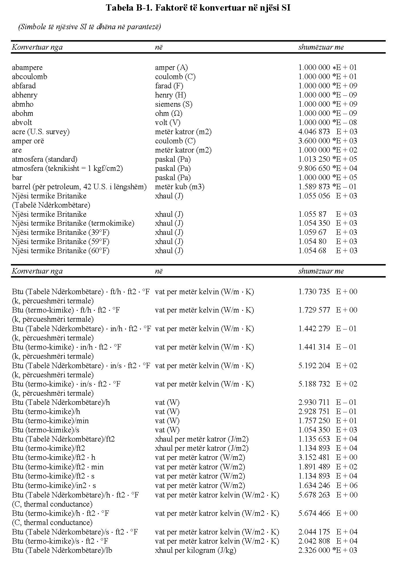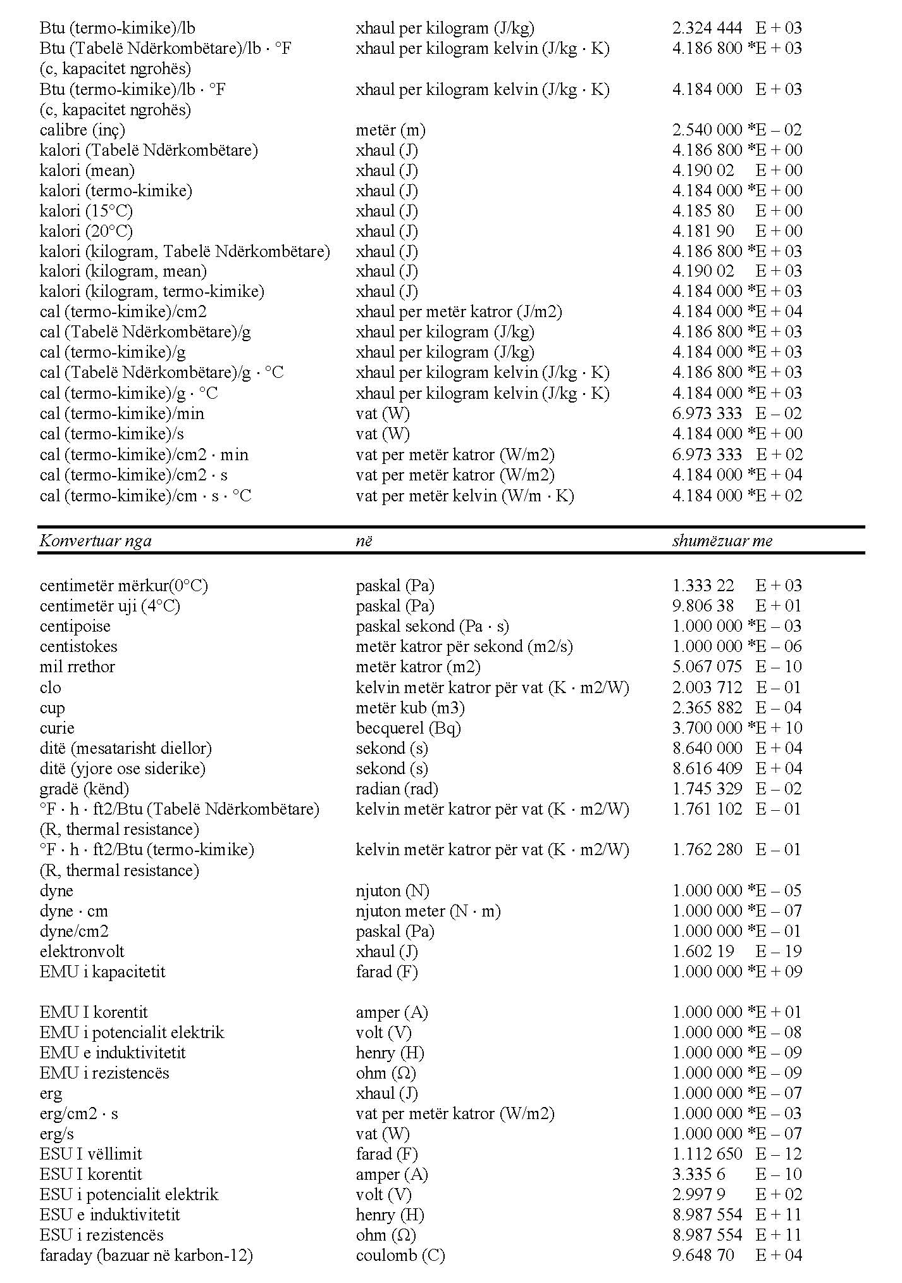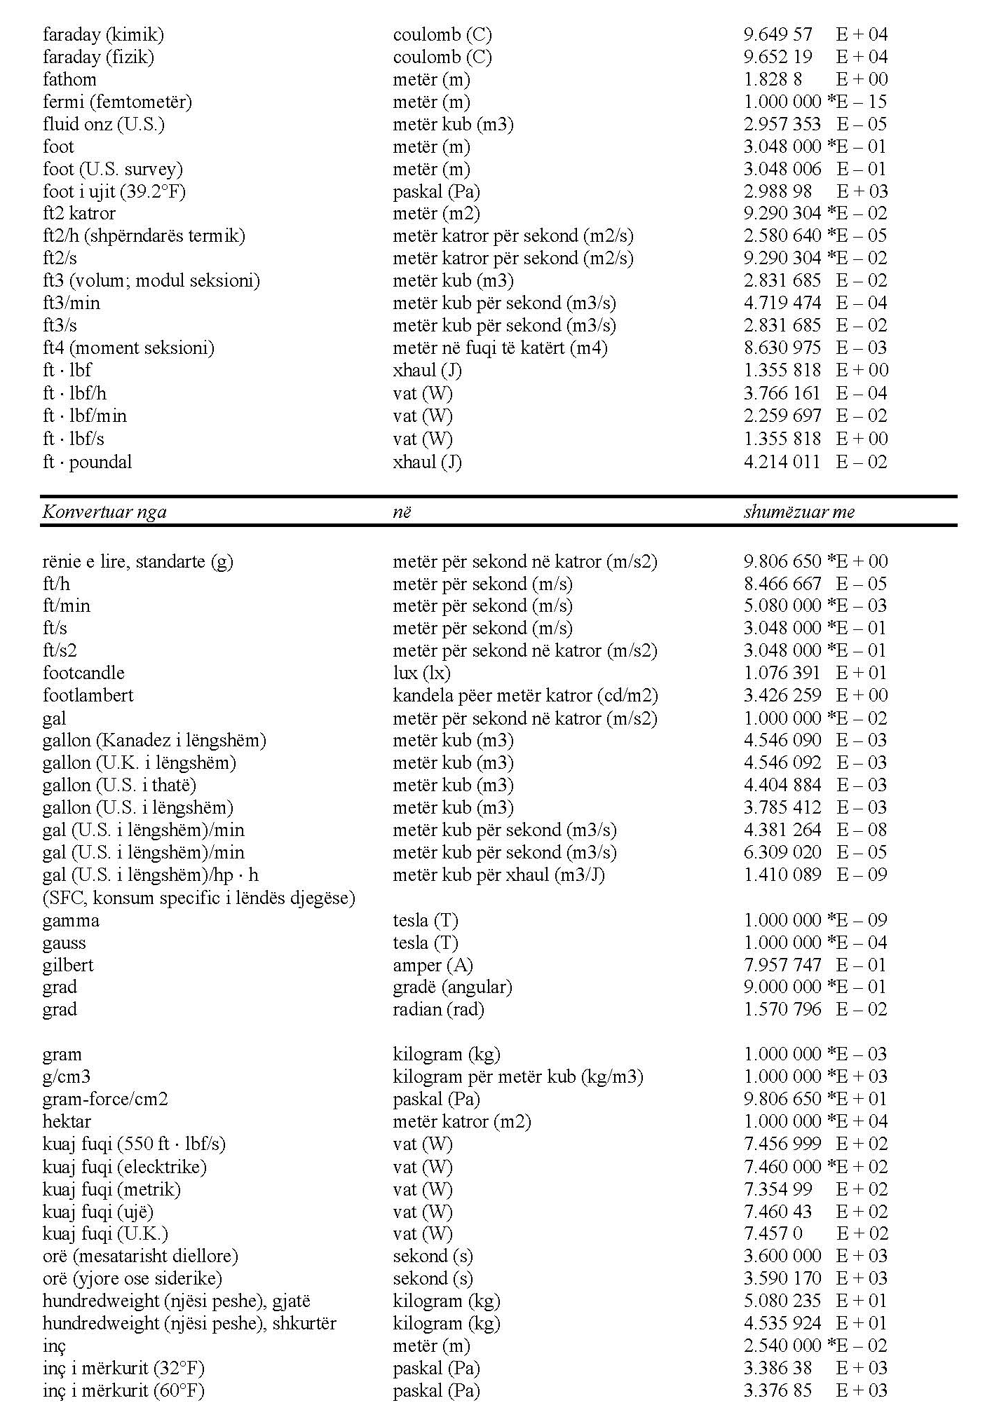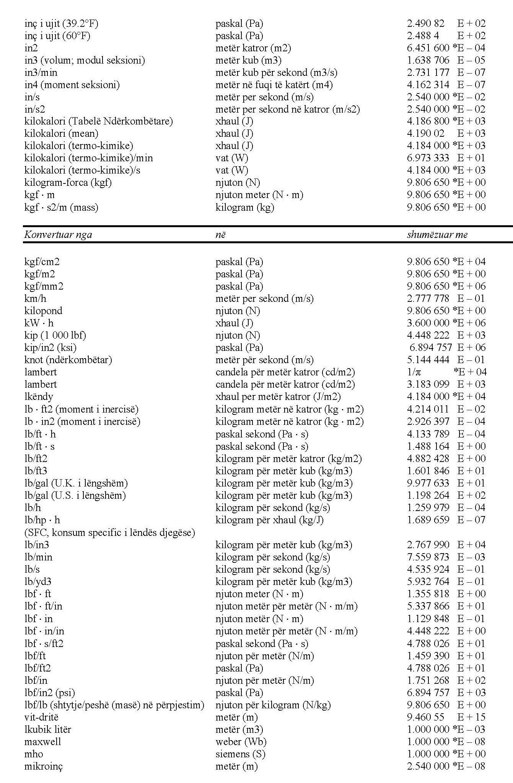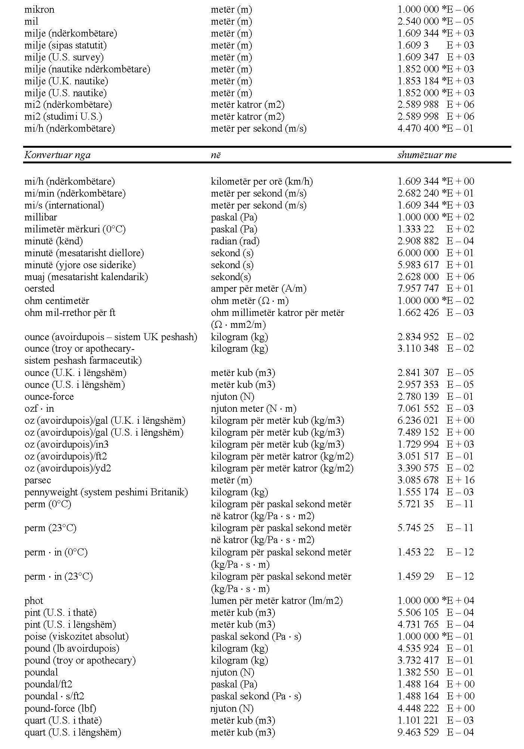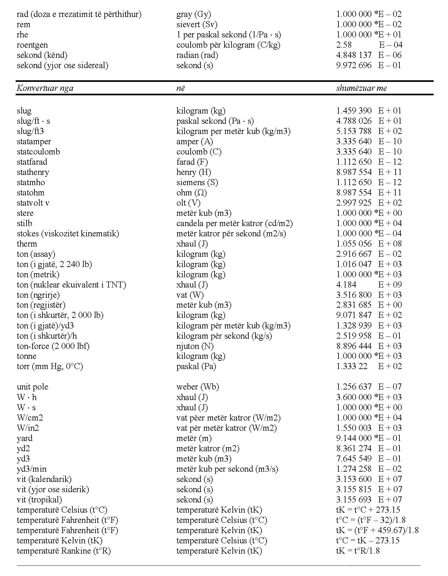

SHTOJCA C
KOHA UNIVERSALE E KOORDINUAR

1. Koha e Koordinuar Universale – (UTC) ka zëvendësuar tani “Greenwich Mean Time” (GMT) dhe është pranuar si standard ndërkombëtar për orën. Kjo është baza për matjen e kohës në shumë shtete dhe është, gjithashtu, koha e përdorur në mbarë botën për transmetimet e sinjaleve të orës që përdoren në aviacion. Përdorimi i UTC-së është rekomanduar nga organe të tilla si Konferenca e Përgjithshme e Peshave dhe Matjeve (CGPM), Komiteti Këshillues Ndërkombëtar i Radios (CCIR) dhe Konferenca Botërore e Administrimit të Radios (WARC).
2. Baza për orën UTC është koha e rrotullimit të diellit. Kjo është, e ndryshueshme në varësi, se ku ajo është matur në tokë. Një vlerë mesatare e kësaj kohe, bazuar mbi matjet në një numër vendesh në tokë, është e njohur si “Koha Universale”. Një shkallë e ndryshme kohore, bazuar në përkufizimin e dytë, është e njohur si Koha Ndërkombëtare Atomike (TAI). Një kombinim i këtyre rezultateve na jep Kohën e Koordinuar Universale. Kjo konsiston në rregullimet e nevojshme të sekondave të TAI, për të marrë një kohë sa më të saktë (gjithmonë brenda 0.5 sekondash) për Kohën Universale.

SHTOJCA D
PARAQITJA E DATËS DHE KOHËS NË TË GJITHA FORMAT NUMERIKE

1. Hyrje
Standardet ISO 2014 dhe 3307 specifikojnë procedurat për të shkruar datën dhe kohën në formën gjithënumerike.
2. Paraqitja e datës
Aty ku datat paraqiten në formën gjithë-numerike, ISO 2014 specifikon se duhet të përdoret rendi sipas sekuencës vit-muaj-ditë. Elementet e datës duhet të jenë:
- Katër shifra për të paraqitur vitin, me përjashtim që në rastet kur nuk krijohen ngatërresa, shifrat e shekullit mund të hiqen. Përdorimi i shifrave të shekullit është i nevojshëm gjatë periudhës së familjarizimit me formatin e ri për të bërë të qartë, se rendi i ri i elementeve është duke u përdorur;
- dy shifrat e kodit për të paraqitur muajin;
- dy shifrat e kodit për të paraqitur ditën.
Kur është e nevojshme të ndahen elementet për t’i kuptuar më mirë nga ana vizuale, duhet të përdoret vetëm një hapësirë ose një vizë ndarëse. Për shembull, 25 gusht 1983 mund të shkruhet:
19830825 ose 830825,
ose 1983-08-25, ose 83-08-25;
ose 1983 08 25, ose 83 08 25.
Duhet theksuar se sekuenca ISO është e nevojshme vetëm kur ajo ka për qëllim që të përdorë një paraqitje në formën gjithënumerike. Paraqitjet që përdorin një kombinim të numrave dhe fjalëve mund të përdoren ende nëse kërkohet (p.sh. 25 gusht 1983).
3. Paraqitja e kohës
3.1 Kur koha duhet të shkruhet në formën gjithënumerike, ISO 3307 specifikon se duhet përdorur rendi orë-minuta-sekonda.
3.2 Orët duhet të përfaqësohen nga dy numra: nga 00 në 23 në formatin 24-orësh dhe mund të shoqërohen nga presje dhjetore pas orës, minutave dhe sekondave. Kur presjet dhjetore përdoren për kohën, duhet të shoqërohen nga numri i shifrave të nevojshme për të siguruar saktësinë e kërkuar.
3.3 Minutat duhet, gjithashtu, të përfaqësohen nga dy shifra: nga 00 në 59 të shoqëruara me presje dhjetore pas minutës ose sekondës.
3.4 Sekondat, gjithashtu, duhet të përfaqësohen nga dy shifra: nga 00 në 59 dhe të ndiqen nga presja dhjetore pas sekondës nëse është e nevojshme.
3.5 Aty ku është e nevojshme për ta kuptuar më lehtë, duhet të përdoren dy pika për të ndarë orët, minutat dhe sekondat.
Për shembull, 3 orë e 20 minuta dhe 18 sekonda të pasdites mund të shkruhet si:
152018 apo 15:20:18 në orë, minuta dhe sekonda;
ose 1520.3 ose 15:20.3 në orë, minuta dhe presje dhjetore pas minutës;
ose 15.338 në orë dhe presje dhjetore pas orës.

4. Kombinimi i datës dhe kohës në grup
Shpesh lind nevoja për një metodë uniforme për të shkruar datën dhe kohën së bashku, aty kur është e nevojshme. Në raste të tilla, sekuenca e elementeve vit-muaj-ditë-orë-minuta-sekonda duhet të përdoret. Mund të vërehet se jo të gjithë elementet duhet të jenë domosdoshmërisht të përdorshëm në çdo rast – në një përdorim tipik, për shembull, mund të përdorim vetëm elementet ditë-orë-minuta.

Kjo rregullore është në përputhje me aneksin 5, edicioni i 5-të, i Konventës për Aviacionin Civil Ndërkombëtar (ICAO).
Një njësi e përbërë është një njësi e derivuar e shprehur në termat e dy ose më shumë njësive, që nuk është shprehur me një emër të vetëm të veçantë.

